**Banen og de vigtigste regler:**

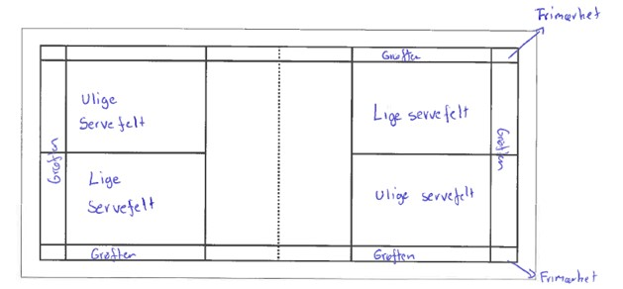

Figur 1; Her ses en badmintonbane. I single spiller man hele tiden til den bagerste linje, man må altså gerne spille ned i ” den bagerste grøft”. Sidelinjen er hele tiden til de inderste streger, her må man altså ikke spille ud i ”grøfterne i siden” I double spiller man hele tiden til de yderste streger, undtagen i serven hvor man ikke må serve ned i den ”bagerste grøft”

De vigtigste regler er skitseret i punktform her:

* En kamp spilles bedst af tre sæt,
* Et sæt vindes af den der først når 21 point. Man skal dog vinde med 2 overskydende.
* Man spiller med ”running score” Altså får man point hver gang man scorer et point.
* Spilleren skal altid serve diagonalt - hvis man har et lige antal point skal man serve fra ”lige side” og hvis man har et ulige antal point skal man serve i ulige side.
* Den der vinder pointet skal efterfølgende serve.
* I single spiller man altid efter den inderste streg i siden og den yderste streg i længden.
* I double spiller man efter de yderste streger, undtagen i serven som ikke må lande i den bagerste grøft.
* I double skifter man server hver gang man ”vinder” serven.